Министерство образования Республики Беларусь

Учреждение образования

БЕЛОРУССКИЙ ГОСУДАРСТВЕННЫЙ УНИВЕРСИТЕТ   
ИНФОРМАТИКИ И РАДИОЭЛЕКТРОНИКИ

Факультет информационных технологий и управления

Кафедра ИТАС

ОТЧЕТ

по лабораторной работе №3

«СЦЕНАРИИ ASP И БАЗЫ ДАННЫХ»

по дисциплине «Базы и банки данных»

|  |  |
| --- | --- |
| Выполнили: |  |
| студенты гр. XXXXXX |  |
|  |  |
| Проверил: |  |
| ассистент | А.Ф. Трофимович |

Минск 201X

**1. ЦЕЛЬ РАБОТЫ**

1. Изучить принципы работы сценариев ASP c базами данных.

**2. ХОД РАБОТЫ**

Мы создали ASP-файлы для различных операций над базой данных, которые основаны на VBS-скриптах. Всего вышло 9 серверных сценариев. Также мы использовали HTML-теги совместно с CSS для общей разметки страницы. В итоге, главная страничка имеет вид, как показано на рисунке 1.

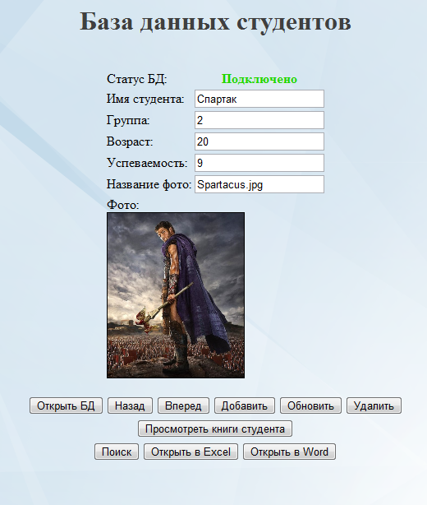

Рисунок 1 – Начальный вид страницы

Покажем структуру базы данных. Для этого покажем таблицу library (рисунок 2).

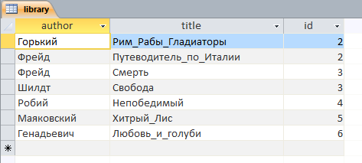

Рисунок 2 – Таблица library

Теперь покажем заполненную таблицу stud. Она представлена на рисунке 3.

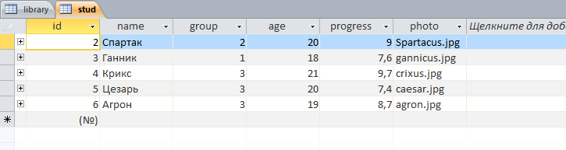

Рисунок 3 – Таблица stud

А теперь покажем общую структуру базы данных. Она представлена на рисунке 4.

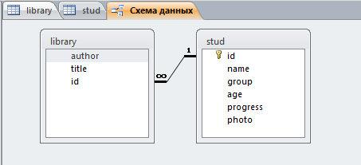

Рисунок 4 – Связь таблиц

Для примера приведем содержание файла db.asp:

*<html>*

*<head>*

*<style type="text/css">*

*#photo{*

*height:200px;*

*align:middle;*

*}*

*</style>*

*</head>*

*<%*

*Action = Request("Action")*

*If Action = "" Then*

*Action = "OPEN"*

*End If*

*Dim con, rs, strID, strName, strGroup, strAge, strProgress, strPhoto, RC, dbStatus*

*Set con=Server.CreateObject("ADODB.Connection")*

*Set rs=Server.CreateObject("ADODB.RecordSEt")*

*con.Open "Provider=Microsoft.Jet.OLEDB.4.0;Data Source= " & _*

*server.mappath("db/studdb.mdb")*

*if con.State=1 then*

*dbStatus = "Подключено"*

*Select Case Action*

*Case "OPEN"*

*rs.Open "Select * from stud", con, 3, 3*

*Case "BACK"*

*rs.Open "Select * from stud", con, 3, 3*

*Action = Request("Action")*

*if (Request.Form("action") = "BACK" ) then*

*Do While (Cint(rs.Fields("id")) <> Cint(Request.Form("id")) and not (rs.EOF))*

*rs.MoveNext*

*if (rs.EOF) then*

*Exit Do*

*end if*

*Loop*

*if(rs.BOF) then*

*rs.MoveFirst*

*Else*

*rs.MovePrevious*

*if(rs.BOF) then*

*rs.MoveLast*

*end if*

*end if*

*end if*

*Case "NEXT"*

*rs.Open "Select * from stud", con, 3, 3*

*Action = Request("Action")*

*if (Request.Form("Action") = "NEXT" and not(rs.EOF)) then*

*Do While (Cint(rs.Fields("id")) <> Cint(Request.Form("id")))*

*rs.MoveNext*

*if (rs.EOF) then*

*Exit Do*

*end if*

*Loop*

*if(rs.EOF) then*

*rs.MoveFirst*

*Else*

*rs.MoveNext*

*if(rs.EOF) then*

*rs.MoveFirst*

*end if*

*end if*

*end if*

*Case "DELETE"*

*ID = Request("ID")*

*rs.Open "Select * from stud where id = " & ID, con, 3, 3*

*rs.Delete*

*rs.Update*

*rs.Requery*

*rs.Close*

*rs.Open "Select * from stud", con, 3, 3*

*End Select*

*if rs.EOF=false then*

*strID = rs("id")*

*strName = rs("name")*

*strGroup = rs("group")*

*strAge = rs("age")*

*strProgress = rs("progress")*

*strPhoto = rs("photo")*

*else*

*strName="???"*

*strGroup="???"*

*strAge="???"*

*strProgress="???"*

*strPhoto="???"*

*end if*

*else*

*dbStatus = "Не подключено"*

*end if*

*Set rs=Nothing*

*Set con= Nothing*

*%>*

*<body background="bkg-blu.jpg">*

*<h1><center><font color=3f3f3f>База данных студентов</font></center></h1>*

*<br>*

*<form name="main">*

*<table border="0" align="center">*

*<tr>*

*<td>*

*<font>Статус БД:</font>*

*</td>*

*<td align="center"><font color=23d600><strong><%=dbStatus %></strong></font> <br>*

*</td>*

*</tr>*

*<!--<tr>*

*<td colspan=2>*

*<table border="0" align="center">-->*

*<tr style="display:none">*

*<td>ID студента:</td>*

*<td><input type="Text" size=20 name="id" value=<%=strID%>></td>*

*</tr>*

*<tr>*

*<td>Имя студента:</td>*

*<td><input type="Text" size=20 name="name"value=<%=strName%> readonly></td>*

*</tr>*

*<tr>*

*<td>Группа:</td>*

*<td><input type="Text" size=20 name="group" value=<%=strGroup%> readonly></td>*

*</tr>*

*<tr>*

*<td>Возраст:</td>*

*<td><input type="Text" size=20 name="age" value=<%=strAge%> readonly></td>*

*</tr>*

*<tr>*

*<td>Успеваемость:</td>*

*<td><input type="Text" size=20 name="progress" value=<%=strProgress%> readonly></td>*

*</tr>*

*<tr>*

*<td>Название фото:</td>*

*<td><input type="Text" size=20 name="s_photo" value=<%=strPhoto%> readonly></td>*

*</tr>*

*<tr>*

*<td colspan="2">Фото:<br><img alt="foto" border="1" align="middle" id="photo" src="img/<%=strPhoto%>"></td>*

*</tr>*

*<!--</table>*

*</td>*

*</tr>-->*

*</table>*

*</form>*

*<table align="center">*

*<tr>*

*<td>*

*<form name="db_open" action="db.asp" method="post">*

*<input type=hidden name="Action" value="OPEN">*

*<input type=submit value = "Открыть БД">*

*</form>*

*</td>*

*<td>*

*<form name="db_back" action="db.asp" method="post">*

*<input type=hidden name="Action" value="BACK">*

*<input type=hidden name="ID" value=<%=strID%>>*

*<input type=submit value = "Назад">*

*</form>*

*</td>*

*<td>*

*<form name="db_next" action="db.asp" method="post">*

*<input type=hidden name="Action" value="NEXT">*

*<input type=hidden name="ID" value=<%=strID%>>*

*<input type=submit value = "Вперед">*

*</form>*

*</td>*

*<td>*

*<form name="db_add" action="db_add.asp" method="post">*

*<input type=hidden name="Action" value="OPEN">*

*<input type=hidden name="ID" value=<%=strID%>>*

*<input type=submit value = "Добавить">*

*</form>*

*</td>*

*<td>*

*<form name="db_edit" action="db_edit.asp" method="post">*

*<input type=hidden name="Action" value="OPEN">*

*<input type=hidden name="ID" value=<%=strID%>>*

*<input type=submit value = "Обновить">*

*</form>*

*</td>*

*<td>*

*<form name="db_delete" action="db.asp" method="post">*

*<input type=hidden name="Action" value="DELETE">*

*<input type=hidden name="ID" value=<%=strID%>>*

*<input type=submit value = "Удалить">*

*</form>*

*</td>*

*</tr>*

*</table>*

*<table align="center">*

*<tr>*

*<td>*

*<form name="db_lib" action="db_lib.asp" method="post">*

*<input type=hidden name="Action" value="OPEN">*

*<input type=hidden name="ID" value=<%=strID%>>*

*<input type=submit value = "Просмотреть книги студента">*

*</form>*

*</td>*

*</tr>*

*</table>*

*<table align="center">*

*<tr>*

*<td>*

*<form name="db_search" action="db_search.asp" method="post">*

*<input type=submit value = "Поиск">*

*</form>*

*</td>*

*<td>*

*<form name="db_excel" action="db_excel.asp" method="post">*

*<input type=submit value = "Открыть в Excel">*

*</form>*

*</td>*

*<td>*

*<form name="db_word" action="db_word.asp" method="post">*

*<input type=submit value = "Открыть в Word">*

*</form>*

*</td>*

*</tr>*

*</table>*

*</body>*

*</html>*

**3. Вывод**

Мы изучили принципы работы сценариев ASP с базами данных. Научились использовать объекты Response и Request. Кроме того, нам удалось организовать поиск одновременно в двух таблицах.